Túra a Börzsönyben
2019. október 12-én

A túra nehézségi foka: közepes nehézségű útvonal.
Találkozó: 2019. 10. 12-én (szombaton) 7:30 és 7:45 között a Nyugati pályaudvaron a pénztárak előtt.
Indulás: 8:07-kor a Szobra tartó zónázó vonattal, érkezés Vácra 8:33-kor. Onnan a 8:37-kor induló diósjenői vonattal utazunk Szokolyáig.
Érkezés Szokolyára 8:59-kor. A csoporthoz bármely állomáson lehet csatlakozni, ezt kérném előre jelezni!
Útvonal: Szokolya P +, K + , K ─ a Nagy-Kő-hegyi „Lokó” pihenő érintésével az Irma-forrásig, majd Magyarkút állomásig.
Táv: kb. 11 km, szint: 262 m.
Várható költségek: 1860,- Ft teljes áron. A vonatjegyet Szokolyáig vegyétek meg oda, vissza pedig Magyarkúttól.
Hazaérkezés: kb. du 4 óra körül a Nyugati pályaudvarra.
Túravezető: Nagyné Borbély Ilona
Fontos tudnivalók: A túrázásra az őszi időjárásnak megfelelő öltözék, kényelmes cipő, esővédő felszerelés, túrabot – ha szükséges, - ajánlott. Legyen nálatok elegendő mennyiségű élelem és innivaló, mert az úton büfé és egyéb vízvételi lehetőség nem lesz!

A túrán rövidítési, kiszállási lehetőség nincs.

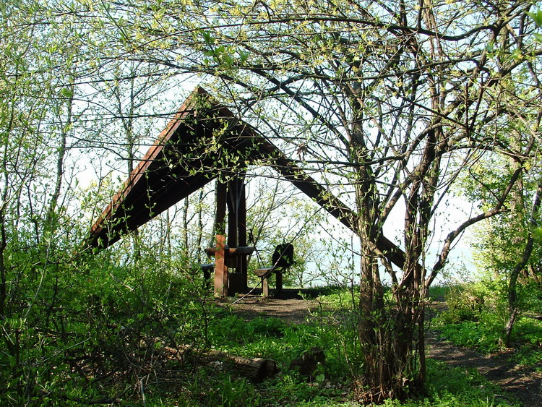

Szinttérkép
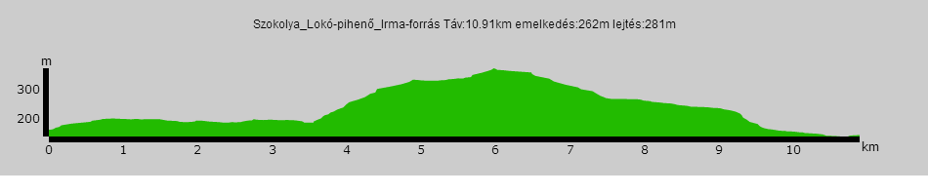

Szeretettel várok mindenkit! Jelentkezés a Nagyné Borbély Ilonánál a 30-996-8655-ös számon vagy az ilona.b.nagyne@gmail.com e-mail címen.

Budapest, 2019. október 01.

Nagyné Borbély Ilona túravezető

